สถานีตำรวจภูธรโชคชัย
รายงานการปฏิบัติราชการประจำเดือน กุมภาพันธ์ พ.ศ. 2567

fhko

งานสืบสวน
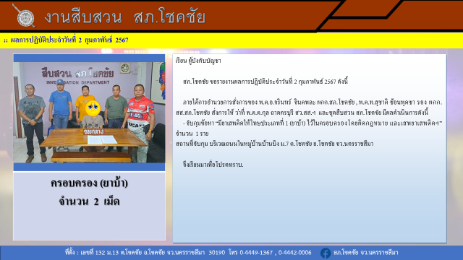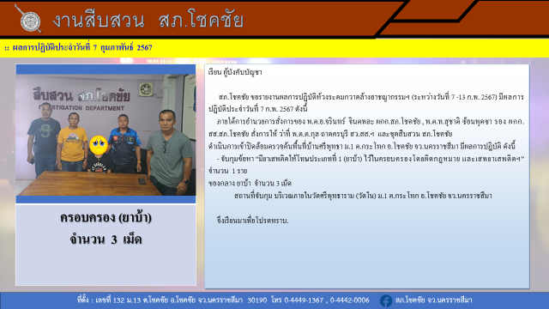

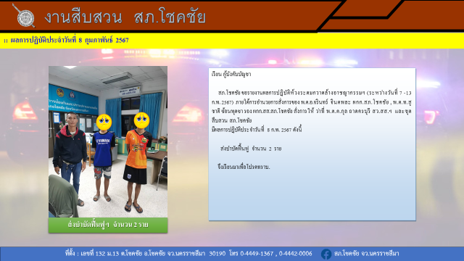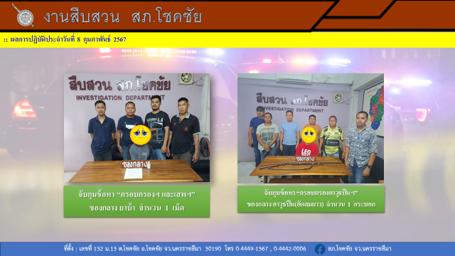

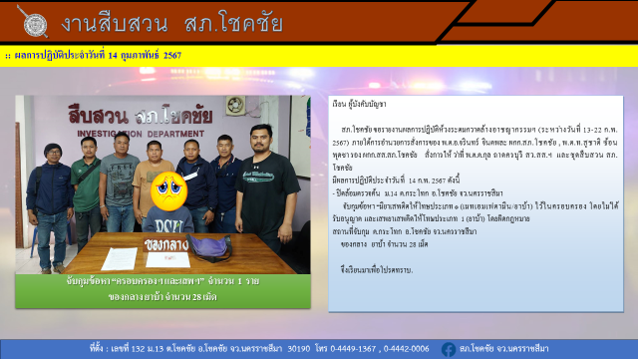
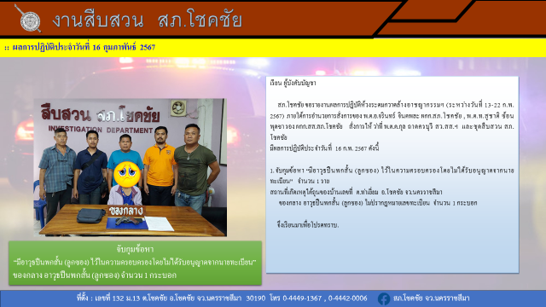

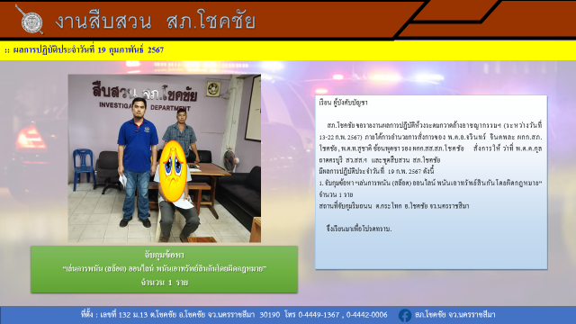
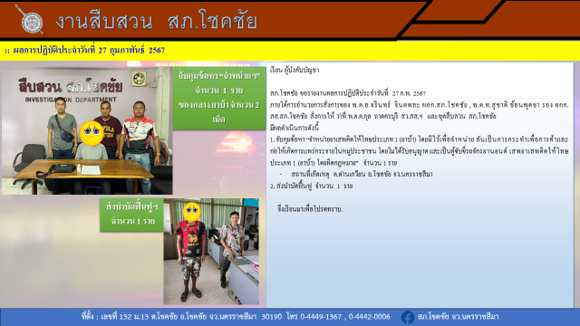

งานป้องกันปราบปราม

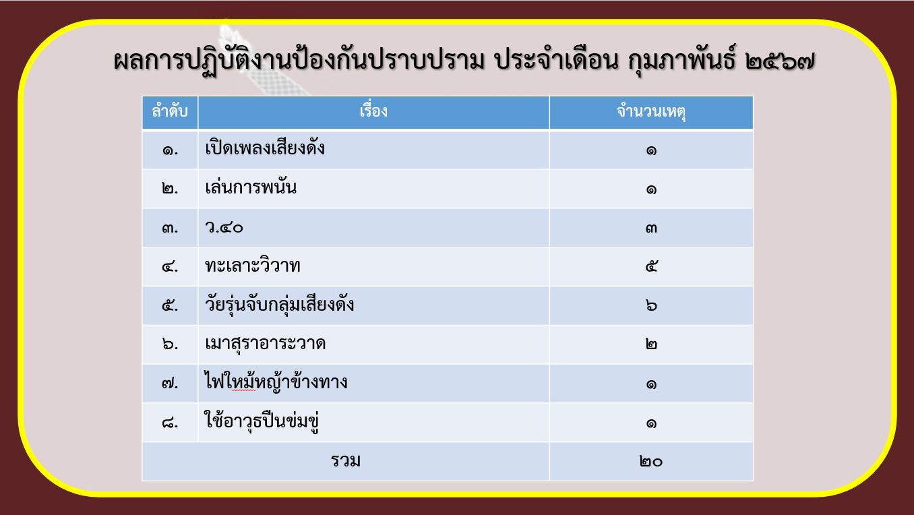
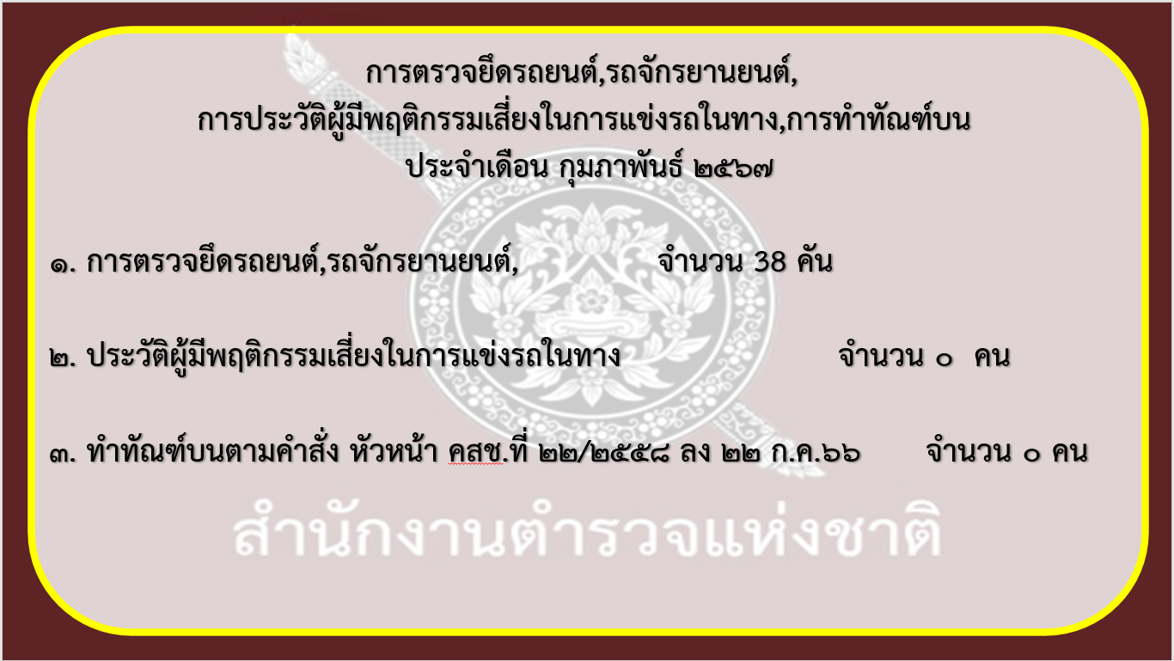
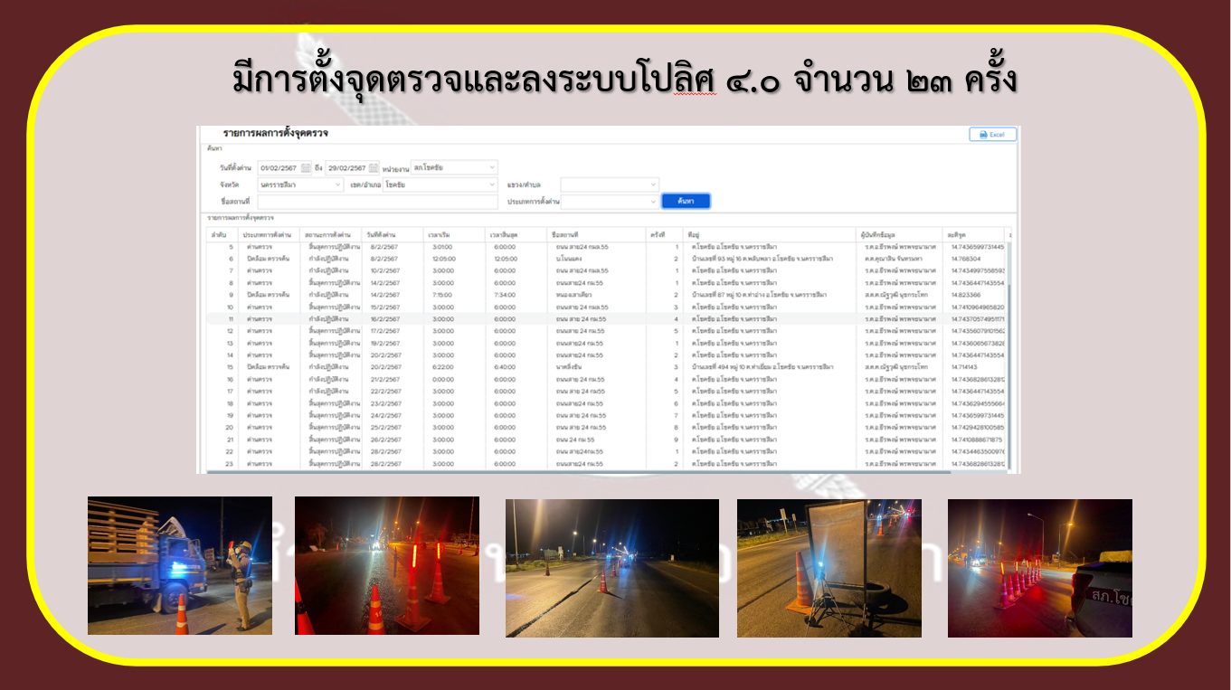

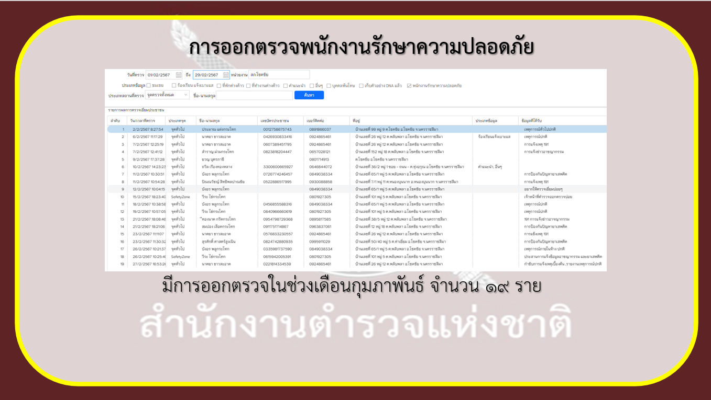

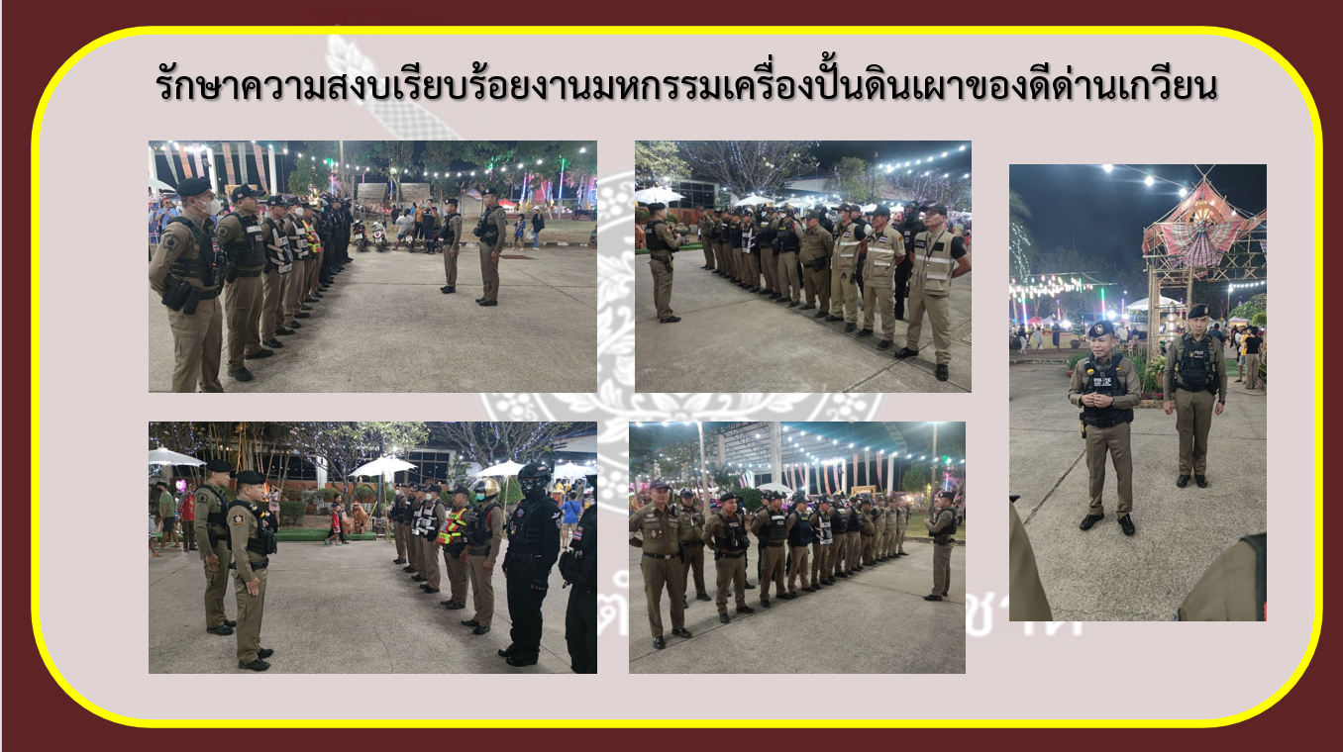

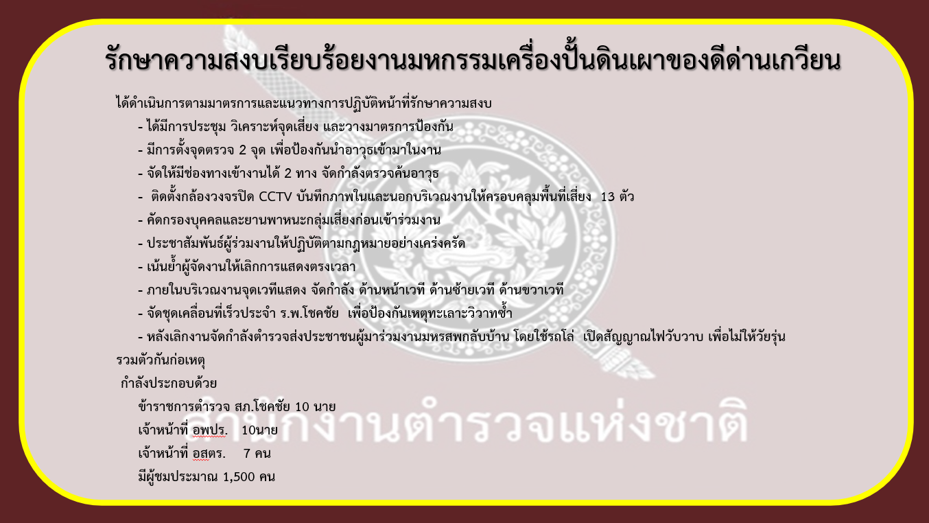

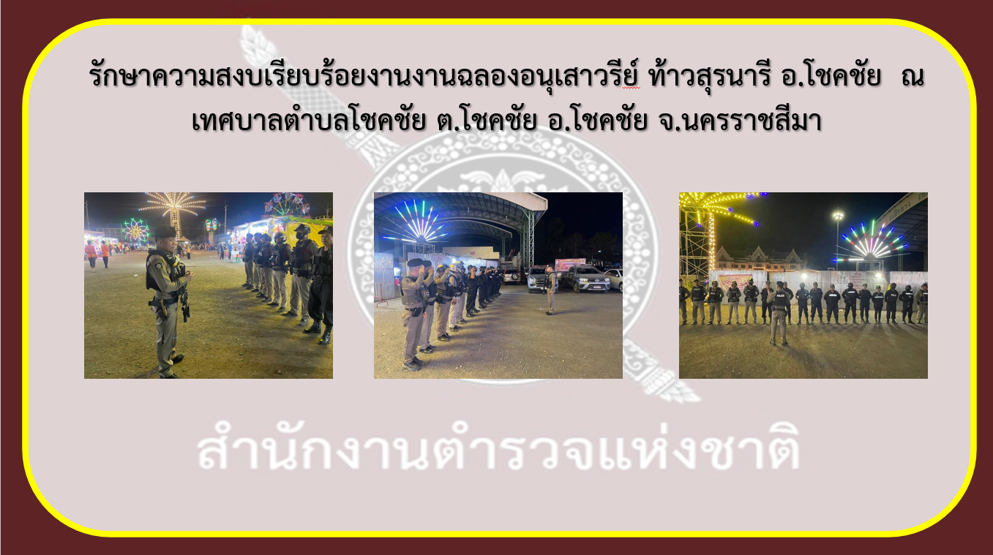

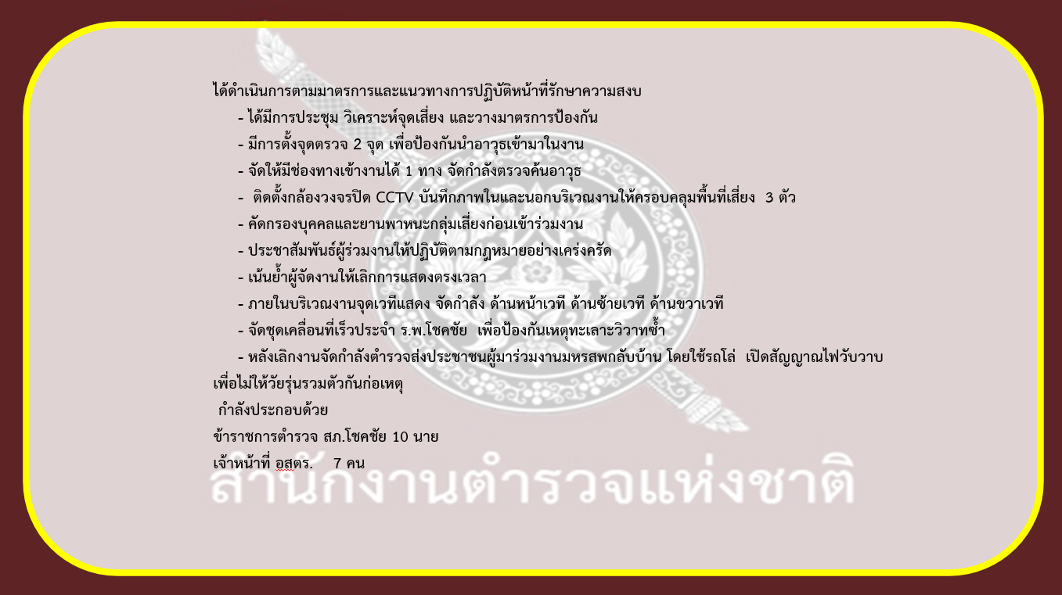

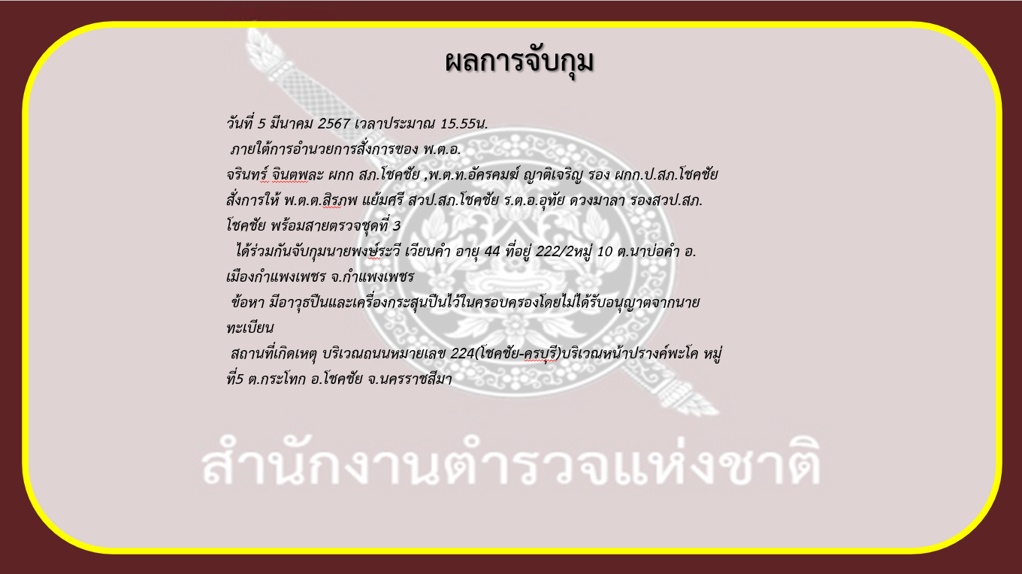

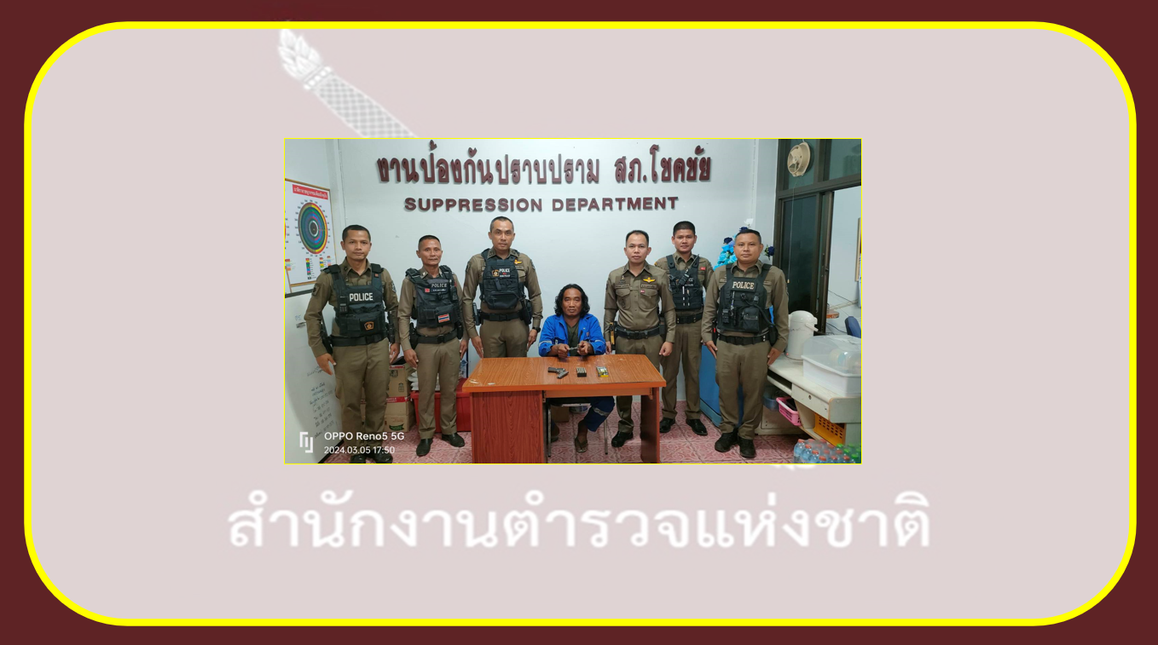

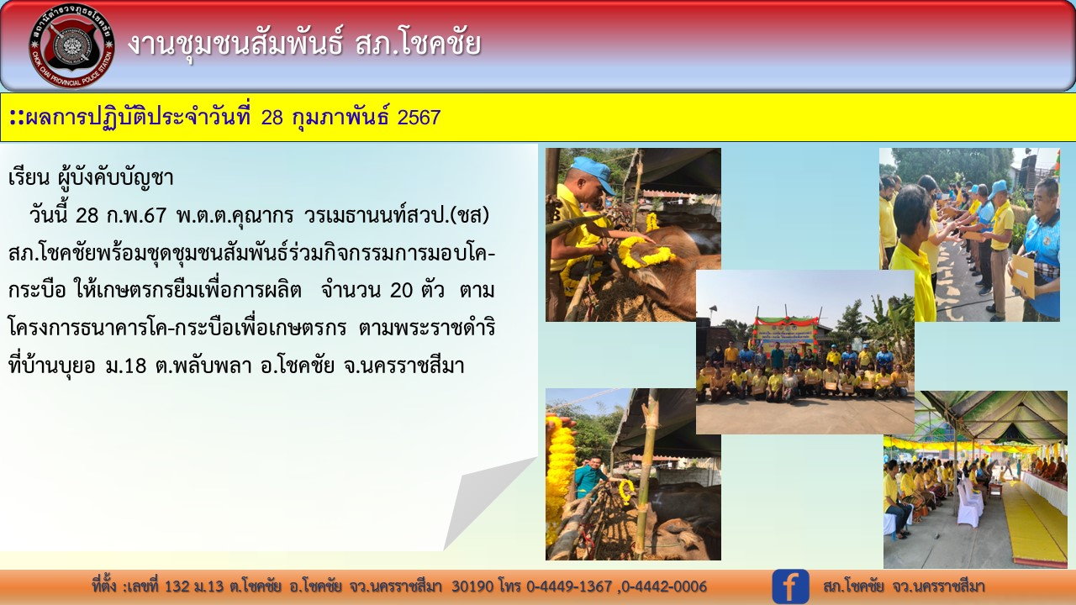

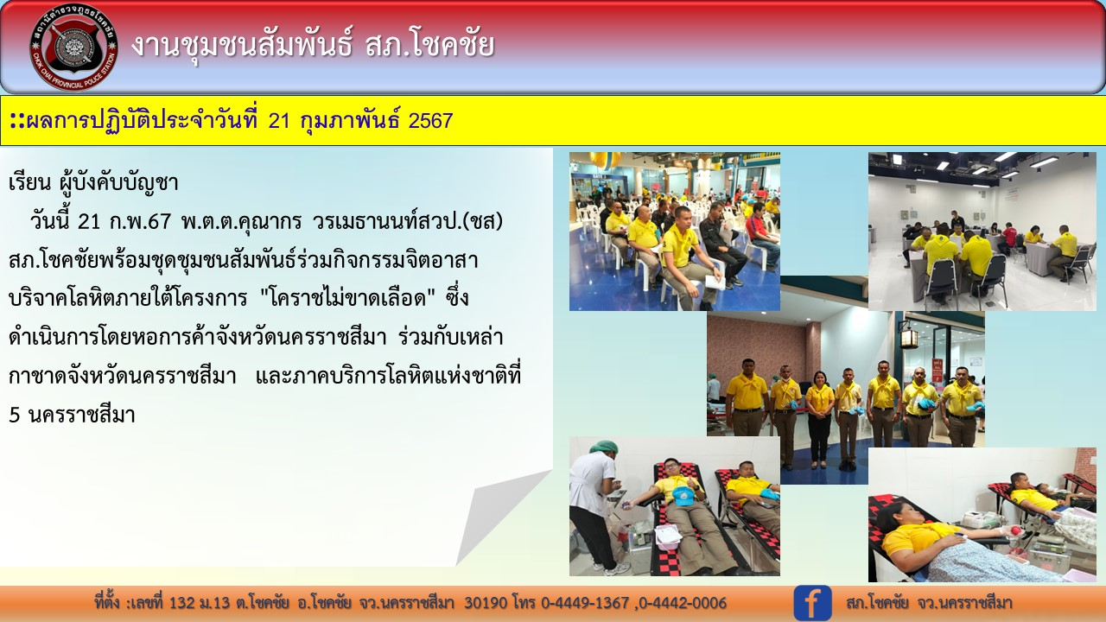

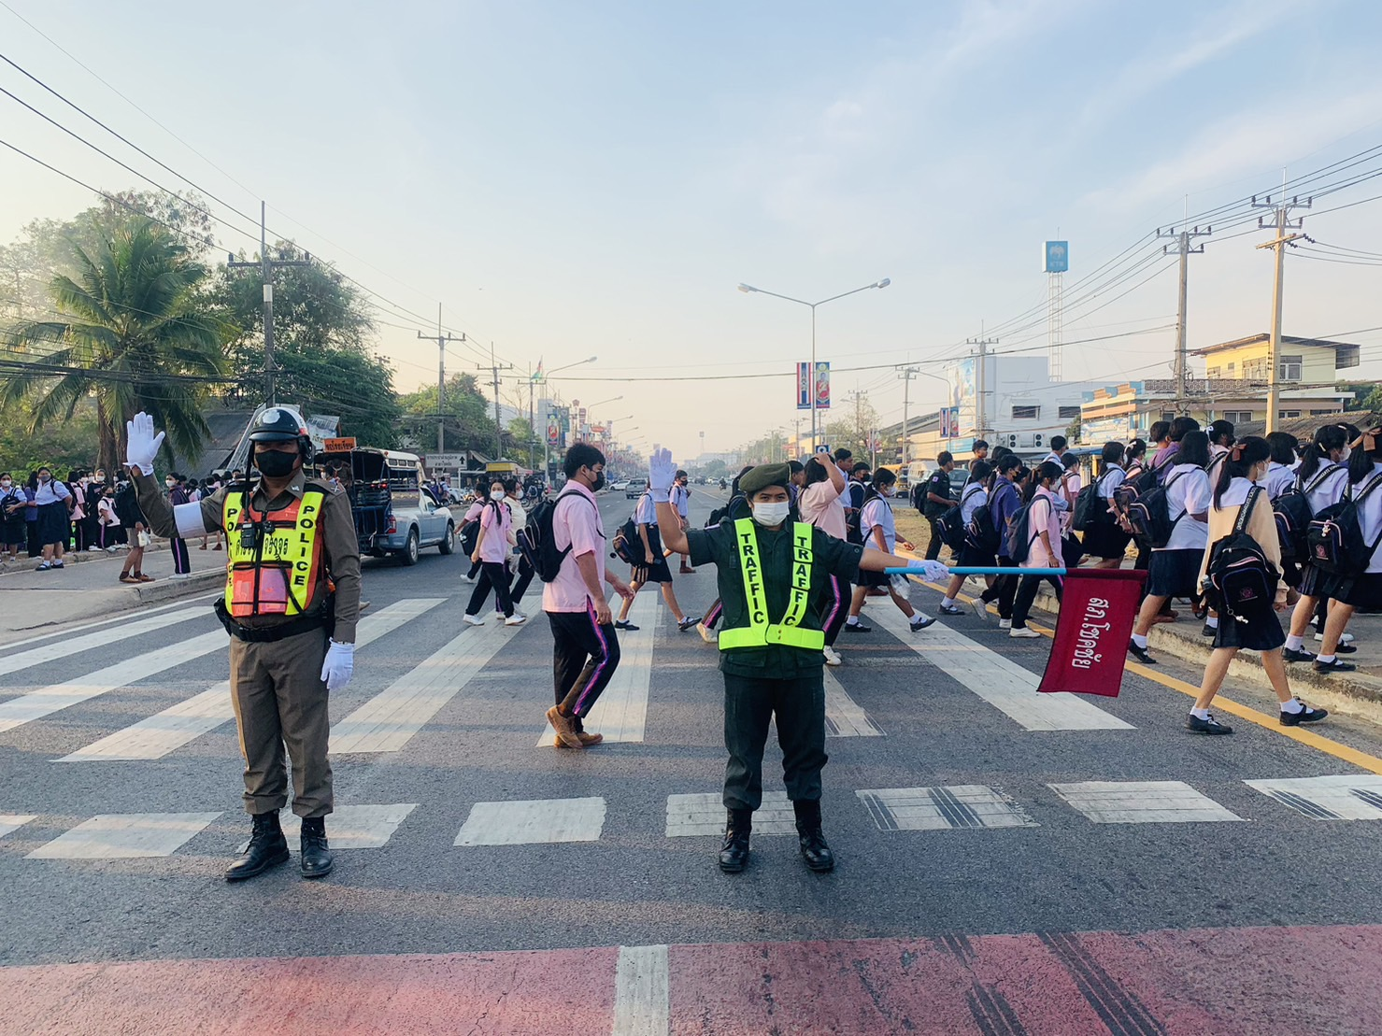
งานจราจรการอำนวยความสะดวกจราจร

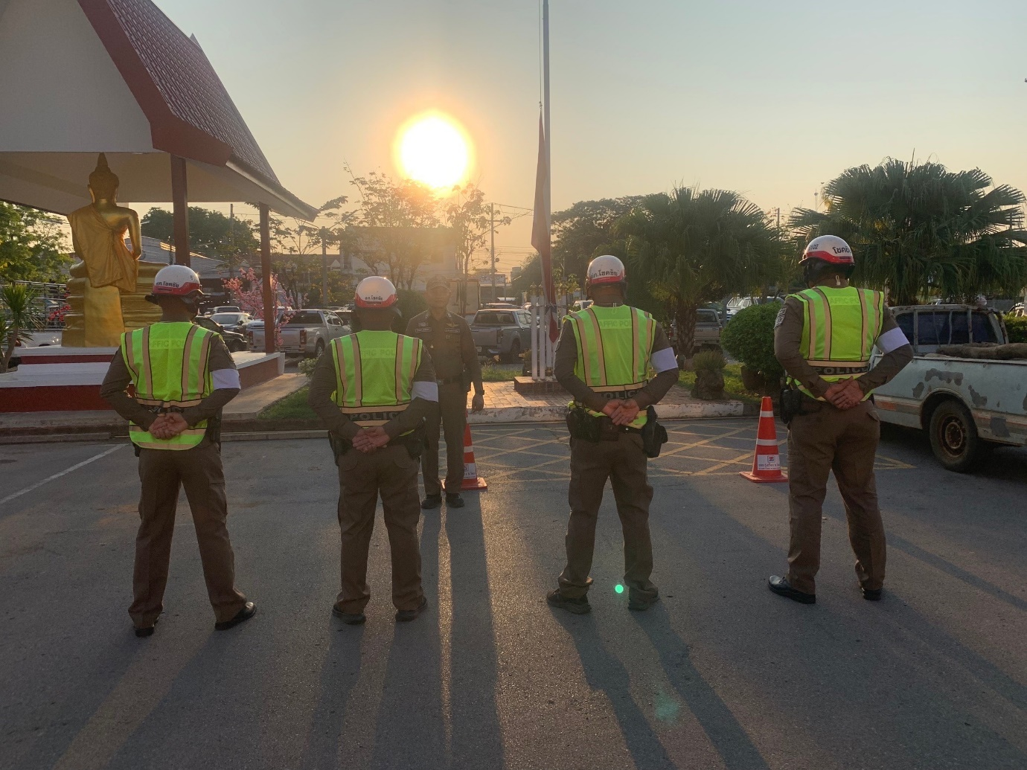

ประจำวันที่ 4 เม.ย.67 ร.ต.อ.ศุภเดช สุ่มมาตย์ รอง สวป. สภ.โชคชัย ปฎิบัติหน้าที่ร้อยเวรจราจร (โชคชัย 60) ประชุมแถวสายตรวจจราจร ชี้แจงข้อราชการและมอบหมายภารกิจ ดังนี้
- ตรวจจำนวน เครื่องแต่งกาย ทรงผม อุปกรณ์ประจำตัวสำหรับปฏิบัติหน้าที่
- อำนวยความสะดวกด้านการจราจรบริเวณช่วงเวลาชั่วโมงเร่งด่วน
- กรณีได้รับแจ้งเหตุ ให้รีบเดินทางไปยังที่เกิดเหตุให้เร็วที่สุด แจ้งศูนย์วิทยุเมื่อไปถึงที่เกิดเหตุ ตรวจสอบและรายงานผลการปฏิบัติพร้อมภาพถ่าย
- ห้ามดื่มสุรา/เมาสุรา ในขณะปฏิบัติหน้าที่
- เตรียมความพร้อม เฝ้าฟังทาง ว./ว.13 สามารถปฏิบัติได้ทันทีเมื่อมีคำสั่งหรือภารกิจเร่งด่วน
ทุกนายรับทราบ จึงปล่อยแถวออกปฏิบัติหน้าที่แต่เวลานี้

การปฏิบัติตาม 10 ข้อหาหลัก
สน./สภ./กก. | 01 ไม่สวมหมวกนิรภัย | 02 มอเตอร์ไซต์ไม่ปลอดภัย | 03 เมาขับ | 05 ไม่มีใบขับขี่ | 08 ย้อนศร
สภ.โชคชัย จว.นครราชสีมา | 75 | 39 | 4 | 136 | 29

งานสอบสวน
ผลการปฏิบัติประจำเดือน กุมภาพันธ์ 2567 (ตั้งแต่ วันที่ 1 ถึง วันที่ 29 กุมภาพันธ์ 2567)

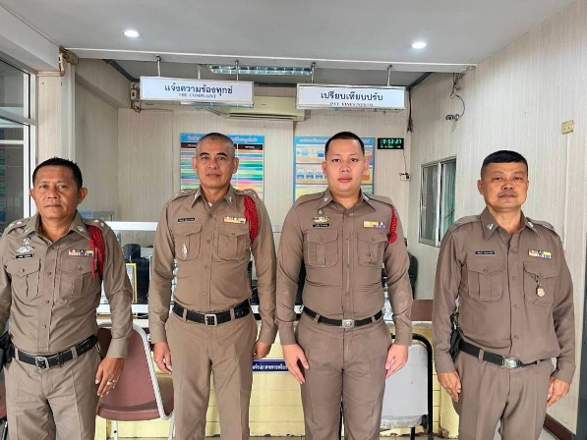
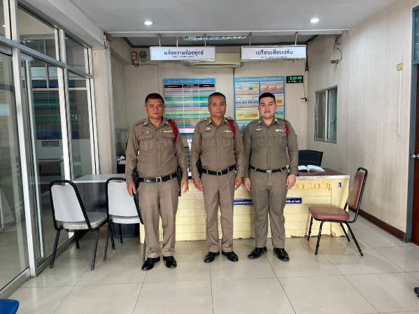

2.1 คดีอาญา พนักงานสอบสวนได้รับแจ้งความร้องทุกข์ไว้เป็นคดีอาญา
จำนวน 38 คดี (คดีอาญาที่ 68-105/2567)
 |  | ได้แก่ | - ทำร้ายร่างกาย จำนวน 1 คดี
- ลักทรัพย์ จำนวน 2 คดี
- ความผิดตาม พ.ร.บ.เครื่องหมายการค้า จำนวน 1 คดี
 |  |  | - ยาเสพติด จำนวน 22 คดี
- อาวุธปืนและวัตถุระเบิด จำนวน 4 คดี
- การพนัน จำนวน 2 คดี
- ความผิดตาม พ.ร.บ. ควบคุมเครื่องดื่มแอลกอฮอล์ จำนวน 1 คดี
 |  |  | - การพนันที่กระทำผ่านระบบคอมพิวเตอร์ จำนวน 4 คดี
 |  |  | - เป็นผู้ขับขี่รถในขณะเมาสุรา จำนวน 1 คดี
 |  | สอบสวนเสร็จสิ้นแล้ว จำนวน 26 คดี อยู่ระหว่างสอบสวน จำนวน 12 คดี
2.2 คดีจราจร พนักงานสอบสวนได้รับแจ้งความร้องทุกข์ไว้เป็นคดีจราจร
จำนวน 4 คดี (คดีจราจรที่ 4-7/2567)
 |  | ได้แก่ | - ขับรถประมาทเป็นเหตุให้มีคนตายฯ จำนวน 1 คดี  - ขับรถประมาทเป็นเหตุให้ทรัพย์สินผู้อื่นเสียหาย จำนวน 1 คดี  - ขับรถโดยประมาทเป็นเหตุให้ผู้อื่นได้รับอันตรายแก่กายและจิตใจ จำนวน 1 คดี
 |  |  | - ขับรถประมาทเป็นเหตุให้ผู้อื่นได้รับอันตรายสาหัส จำนวน 1 คดี
 |  | สอบสวนเสร็จสิ้นแล้ว จำนวน 2 คดี อยู่ระหว่างสอบสวน จำนวน 2 คดี
 | 2.3 คดีอาชญากรรมทางเทคโนโลยี พนักงานสอบสวนได้รับแจ้งความร้องทุกข์ จำนวน 38 เรื่อง
 |  | ได้แก่ | - หลอกลวงซื้อขายสินค้าหรือบริการ จำนวน 22 เรื่อง  (มูลค่าความเสียหาย 94,254 บาท)  - หลอลวงให้กู้เงินอันมีลักษณะฉ้อโกง จำนวน 8 เรื่อง  (มูลค่าความเสียหาย 493,981 บาท)
- หลอกลวงให้โอนเงินเพื่อทำงานหารายได้พิเศษ จำนวน 4 เรื่อง
(มูลค่าความเสียหาย 379,761 บาท)
- หลอกลวงให้ลงทุน(ออมทอง) จำนวน 1 เรื่อง
(มูลค่าความเสียหาย 45,375 บาท)
- ข่มขู่ทางโทรศัพท์ให้เกิดความกลัวแล้วหลอกให้โอนเงิน จำนวน 1 เรื่อง
(มูลค่าความเสียหาย 22,830 บาท)
- หลอกลวงให้โอนเงินเพื่อรับรางวัล จำนวน 1 เรื่อง
(มูลค่าความเสียหาย 290,000 บาท)
- หลอกลวงให้ติดตั้งโปรแกรมควบคุมโทรศัพท จำนวน 1 เรื่อง
(มูลค่าความเสียหาย 2,762 บาท)
 |  | รวมมูลค่าความเสียหาย 1,328,963 บาท
 |  | ปรับสถานะสิ้นสุดแล้ว จำนวน 5 เรื่อง อยู่ระหว่างสอบสวน จำนวน 33 เรื่อง

งานอำนวยการ
เรียน ผู้บังคับบัญชา
สภ.โชคชัย วันนี้ 6 ก.พ. 2567 เวลา 10.30 น. สภ.โชคชัย พ.ต.อ.จรินทร์ จินตพละ ผกก.สภ.โชคชัย, พ.ต.ท.ศักดาฤทธิ์ คงศักดิไทย รอง ผกก.(สอบสวน)ฯ, พ.ต.ท.อัครคมฆ์ ญาติเจริญ รอง ผกก.ป.ฯ, พ.ต.ท.สุชาติ ซ่อนพุดซา รอง ผกก.สส.ฯ, พ.ต.ต.สิรภพ แย้มศรี สวป.ฯ, พ.ต.ต.สันติ โมทนา สว.อก.ฯ และข้าราชการตำรวจ สภ.โชคชัย เข้าร่วมการประชุมฯ ณ ห้องประชุม สภ.โชคชัย และมอบรางวัลแก่ผู้ปฏิบัติงานดีเด่น
